附件1：

**团支部毕业年份标记操作流程**

1. 普通团支部

按照年级设立、以班级为单位、班级内所有成员在同一年份毕业的团支部，如社工1902团支部，全体成员将在2023年毕业。

1.团支部书记登录团支部北京共青团系统账号（www.bjyouth.net）

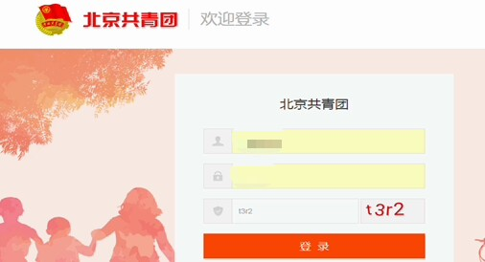

2.进入团支部系统后点击“我的资料”，下拉找到“毕业年份”一栏，选择团支部毕业年份，以2019级的团支部将毕业于2023年为例，则选择“2022年毕业团支部”。

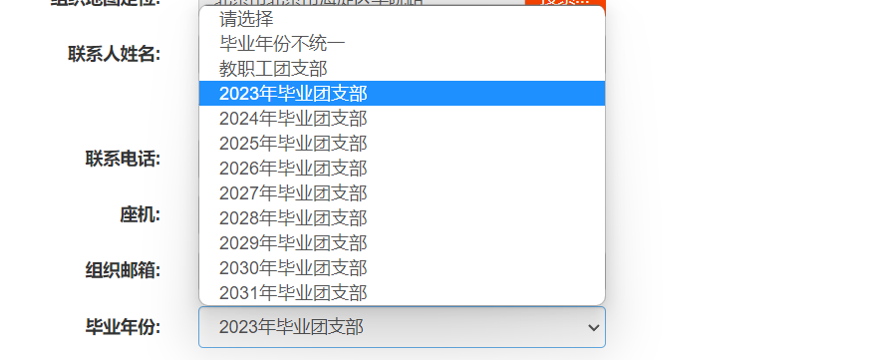

3.选择完毕后将同一页面下拉至底端，点击下方“修改”按钮，修改保存即可。

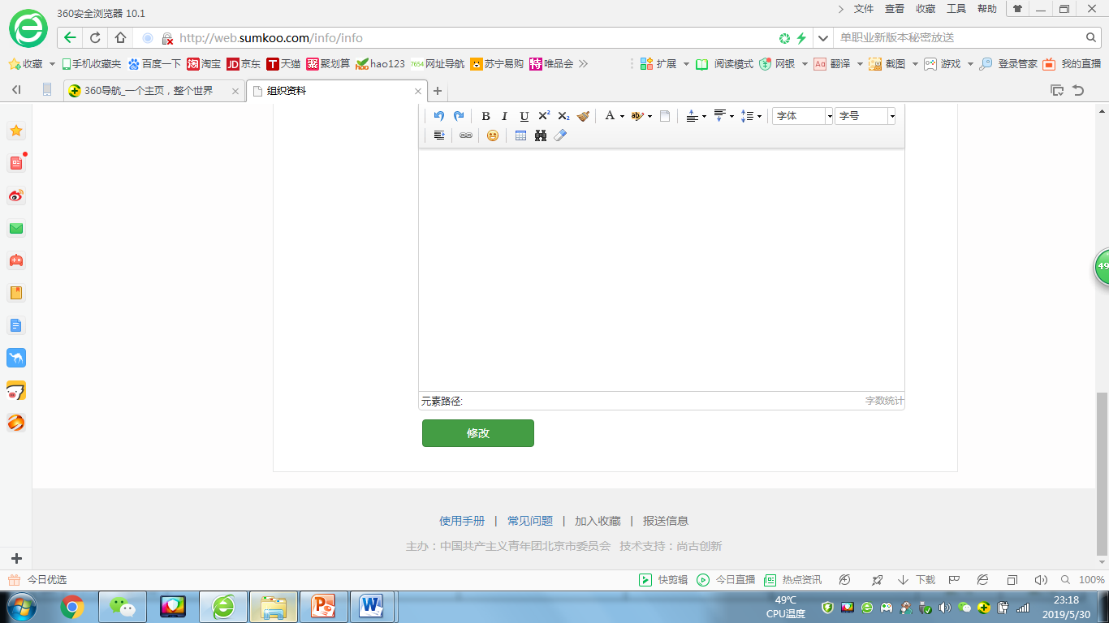

1. 毕业年份不统一的团支部

支部内包含将在不同年份毕业的成员，例如：某某研究生梯队团支部。

1.团支部书记登录团支部共青团系统账号（同普通团支部操作方法）。

2.进入团支部系统后点击“我的资料”，下拉找到“毕业年份”一栏，选择团支部毕业年份，毕业年份不统一的团支部（支部内各个团员毕业的年份不统一）毕业年份选择“毕业年份不统一”一项。

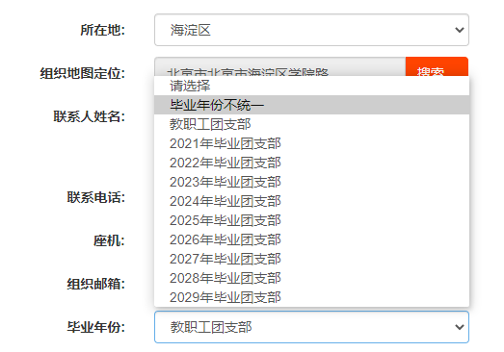

3.选择完毕后将同一页面下拉至底端，点击下方“修改”按钮。

4.点击团员管理中“我的团员”一项，选中将在2023年毕业的支部成员，点击右上方“标记2023毕业生”对其进行标记，若标记错误则点击“取消毕业标记”后重新操作。

